1. 预习任务

1.1 前置知识点复习
- 变量和常量
- 标示符命名规范：
a)字母、数字、下划线组合，开头不能是数字
b)标示符不能是关键字
c)标示符区分大小写

- 变量：程序运行期间可以改变的量
a)变量起名要遵循标示符命令规则
b){}内部的变量不能重复定义
c)变量使用前必须先定义，定义时必须有相应的数据类型

- 常量：程序运行期间可以改变的量

- 示例代码
//变量使用前，必须先定义，定义时必须有类型
//初始化：定义变量同时赋值叫初始化
int a = 0; //定义一个变量，变量的名字叫a, 类型为int
a = 10; //赋值

//修饰b变量为只读，理解为常量
const int b = 10;
b = 100; //b为只读，不能直接修改

10 = 1;//10是常量，常量不能修改

//宏定义定义的常量特点
//在代码以后出现宏定义的地方，都会在预处理后自动替换为宏定义的字符
#define MAX 100 //常量定义，宏定义，宏定义名字通常是大写
MAX = 1; //MAX为常量，常量不能修改

- 数据类型
//数据类型：告诉编译器用户根据此类型定义的变量占多大的空间
int a = 1111111;
int = 10; //err，类型主要用于定义变量

printf("sizeof(a) = %u\n", sizeof(a));
printf("sizeof(int) = %u\n", sizeof(int));
- 进制
- 所谓x进制，就是逢x进一，如二进制、八进制、十六进制
- 计算机几乎都是二进制系统
- 8进制的一位对应2级制的三位
- 16进制的一位对应2级制的四位
int a = 0;
a = 123; //以10进制给a赋值
//%d，以10进制打印
printf("[10]a = %d\n", a);

a = 0123; //前面以数字0开头，说明是以八进制给a赋值
printf("[10]a1 = %d\n", a);
//%o, 字母o，不是数组
printf("[8]a1 = %o\n", a);

a = 0x123; //前面以0x(数字0)开头，说明以16进制给a赋值
printf("[10]a2 = %d\n", a);
//%x（a~f为小写）, %X(A~F为大写)
printf("[16]a2 = %x\n", a);

4. 计算机存储最小单位为1字节
1个字节=8位
1K = 1024字节
1M = 1024K
1G = 1024M

1Kb = 1024 * bit，数据传输是习惯以“位”（bit）为单位
1KB = 1024 * Byte = 1024 * 8 bit，数据存储是习惯以“字节”（Byte）为单位

- 原码反码补码
a. 特点
原码：原始的二进制
a)最高位为符号位，正数为0，负数为1

反码：
b)正数的原码和反码是一样
c)负数的反码为：符号位不变，其它位取反(0变成1, 1变成0)

补码：计算机存储数据以补码的方式存储
a)正数的原码、反码、补码是一样
b)负数的补码，为负数的反码+1：最高位不变，其它位求反，然后再加1

6. 有符号位和无符号位区别
a)有符号位，最高位为符号位，如果为1，说明这个数时负数，计算机以补码方式存储
b)无符号位，最高位为数值的一部分，不是符号位，无符号位不可能是负数
unsigned int a = 0x9f7b0fa1; //无符号
printf("%d\n", a);//%d，就算a为无符号变量，%d还是以有符号处理
printf("%u\n", a);//%u 才是以无符号处理

- 变量越界
char ch;

//符号位溢出会导致数的正负发生改变
ch = 0x7f + 2; //127+2
printf("%d\n", ch);
// 0111 1111
//+2后 1000 0001，这是负数补码，其原码为 1111 1111，结果为-127

//最高位的溢出会导致最高位丢失
unsigned char ch2;
ch2 = 0xff+1; //255+1
printf("%u\n", ch2);
// 1111 1111
//+1后 10000 0000， char只有8位最高位的溢出，结果为0000 0000，十进制为0

- 整型int
- 整型变量的定义和输出
- 整型变量的输入

- 字符类型char
- char的本质就是一个1字节大小的整型
- 字符是只有一个字母的，转义字符除外(反斜杠)
'hehehe' //err，不是只有一个字符
'\n' //转义字符，换行符

c. ascii码：一个字符对应一个数字，man ascii

d. 用字符和用ascii码完全等价
char ch = 'a';
char ch2 = 97;
printf("%c, %c\n", ch, ch2);

- 实型(浮点型)：float、double的使用

11. 类型修饰符介绍
extern：声明一个变量或函数 extern int a
const：修饰一个变量为只读，可以理解为常量 const int a
volatile：防止编译器优化代码
register：定义寄存器变量，提高效率，寄存器变量不能取地址&a

12. 字符串格式化输出和输入

1.2 预习笔记阅读
请参考《C基础讲义.doc》第50页至61页内容。

学习目标与要求
编号 | 目标 | 重点 | 难点
1. | 熟练使用运算符
☞a | 陈述运算符的优先级和结合性的意义和区别
☞b | 使用强制类型转换运算符 | √
2. | 熟练使用条件控制语句
☞a | 熟练使用if语句 | √
☞b | 熟练使用if-else语句 | √
☞c | 熟练使用三目运算符 | √
☞d | 熟练使用switch语句 | √
3. | 熟练使用循环控制语句(while、do-while) | √
4. | 熟练使用循环控制语句(for) | √
5. | 熟练掌握条件、循环语句的嵌套使用 | √ | √
6. | 熟练使用跳转语句
☞a | 熟练使用break语句 | √
☞b | 熟练使用continue语句 | √
☞c | 了解goto语句

3. 练习任务

3.1 【复习】复习今日内容

3.2 【总结】总结今日内容整理成思维导图
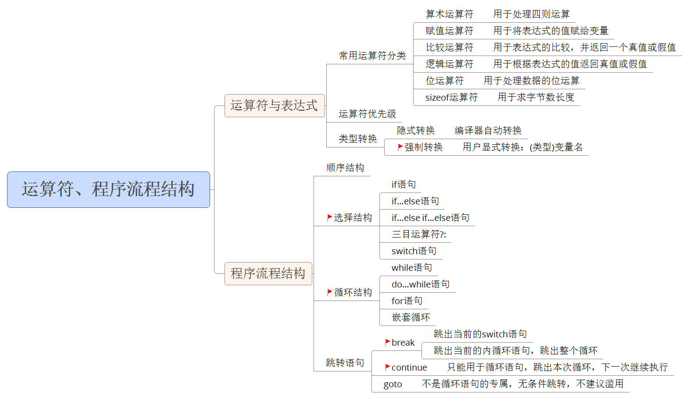

3.3 思考任务（课后练习）
- 从屏幕上输入一个学生的成绩(0-100)，对学生成绩进行评定：
<=60为"E"
60~69为"D"
70~79为"C"
80~89为"B"
90以上为"A"
<0或>100提示成绩输入出错

使用：if else if等实现

2. 从键盘输入 1~7 的数字，分别提示 Monday、Tuesday、Wednesday、Thursday、friday、saturday、sunday 输入其它，提示出错

使用：switch case break 实现
- 输出100以内能被7整除的数，分别用for循环和while循环完成

- 输出0-1000以内的水仙花数
水仙花数算法：一个数=它各位的立方和，例如:153= 1*1*1 + 5*5*5 + 3*3*3
提示：for循环,求余(%)、取整(/)运算符

3.4 博学谷每日测评
登陆博学谷系统进行每日测评。

